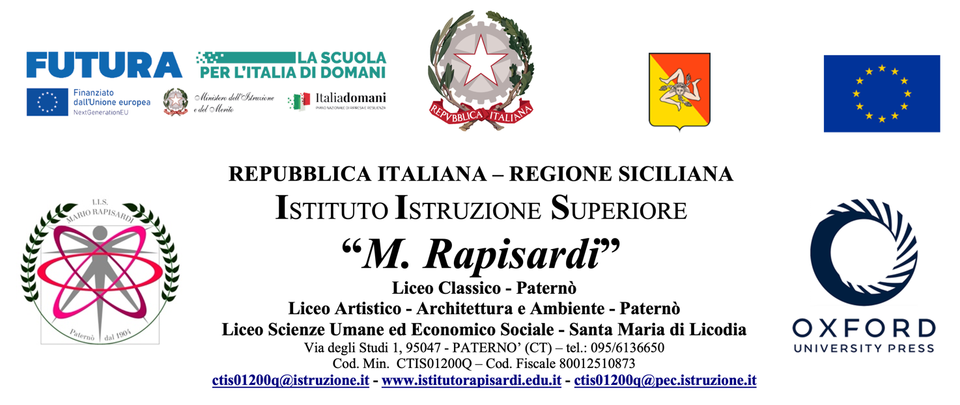
CIRCOLARE N.106– a.s. 25/26

DESTINATARI: [x]Docenti [x]Studenti [x]Genitori* []ATA [X]Sito Web
_______________________________________________________________________________________
(*) per il tramite dei figli

Paternò,17 novembre 2025
Ai Docenti
Agli Studenti e alle Studentesse delle classi del triennio del Liceo Classico e Artistico
Al Personale ATA
Al DSGA

Oggetto: Conferenza ” Comportamenti violenti e relazione interpersonale. La violenza di genere” – 25 novembre 2025

Si comunica che giorno 25 novembre 2025, in occasione della giornata internazionale contro la violenza sulle donne, presso l’Aula Magna dell’IIS M. Rapisardi dalle ore 8.50 alle ore 10.40 il Prof. Giuseppe Seminara e il Dott. Alessio Leotta terranno la conferenza dal titolo “Comportamenti violenti e relazione interpersonale. La violenza di genere”
Gli studenti alle ore 8.40 si recheranno in Aula Magna accompagnati dai docenti della prima ora.
I docenti in servizio nelle classi coinvolte nell’iniziativa assicureranno la vigilanza durante lo svolgimento della conferenza.
Al termine dell’incontro, dopo l’intervallo di socializzazione, gli studenti riprenderanno regolarmente le lezioni.
Si allega locandina
Il Dirigente Scolastico
Dott.ssa Maria Grazia D’Amico
Firma autografa sostituita a mezzo stampa
ai sensi dell'art. 3 comma 2 del D.L. 39/93

